Британія, країна, яка століттями поєднувала різні культури, зараз є прикладом так званої ‘надрізноманітності’.
Зміни пішли лише на користь.
На рекламному постері спереду продовольчого ринку у Вілсдені на північному заході Лондона зображені продукти з різних країн: Афганістан, Африка, Албанія, Бразилія, Болгарія, Англія, Греція, Іран, Латвія, Пакистан, Польща, Румунія, Туреччина. Список можна продовжувати, але тоді на ринку просто не вистачить місця.
Це яскравий приклад надзвичайно різноманітного куточка столиці. Останній перепис населення Вілсдена Грін був проведений 10 років тому(з того часу місто дещо змінилося). З 15 500 загальної кількості населення 9000 походили з інших країн. Водночас жодна з соціальних груп іммігрантів не переважає в суспільстві. Поляки, найбільша з етнічних груп, налічують лише 799 осіб, представників з інших країн від Анголи до Ямайки лише десятки. З того часу тут поселилися також люди з Сирії\сирійці.
Цілком ймовірно, що перепис 2021 року покаже збільшення кількості таких міст як Вілсден. При цьому спостерігатиметься ще більша різноманітність народів, що в науці називають ‘надрізноманітність’. Зміни в політиці щодо імміграції та ринку нерухомості сприяють цьому процесу. Певною мірою імміграція має хороший вплив, але є свої недоліки.
Як стверджує Мадлен Самшин з Центру спостереження міграції, більшість людей, що прибули до Британії у другій половині 20 століття, певним чином пов’язані з країною. Деякі мігранти походили з Ірландії чи країн Співдружності націй: з Індії, Пакистану, Ямайки. Або ж наприклад, у 1991 році чверть з них доєдналися/возєдналися з сімями до своїх сімей у Британії. У 2000-х роках ситуації дещо змінилася. Більшість мігрувала заради навчання чи роботи, та залишилися тут після навчання задля роботи.
Навизначнішим і водночас суперечливим політично було переселення деяких народів Східної Європи. Цей період тривав з 2004 року, коли політика міграції послабилася, аж до її завершення у 2020. Згідно з Щорічним Опитуванням Населення, поляки та румуни займають 2 і 4 місця відповідно серед найбільших міграційних груп. Проте в Британії спостерігалося кілька менших хвиль, котрі переросли у великий рух населення. Кількість бразильців збільшилася з 28 тис. до 101 тис., філіпінців – з 63 тис. до 153 тис, багато з яких працюють у Національній службі охорони здоров’я (див. табл.). Сьогодні в Британії проживає більше уродженців Філіппін, ніж Ямайки.
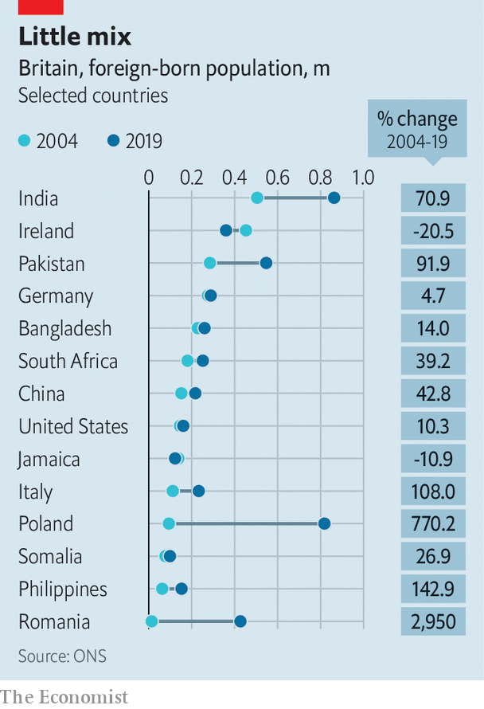
В наслідок міграційних процесів населення стало більш різноманітним. У 1981 році люди з 5 країн, що очолювали цей список (Ірландія, Індія, Пакистан, Німеччина, Ямайка), налічували 46 % мігрантів Англії та Уельсу; у 2001 цифра зменшилася до 35%, а у 2019 – до 32%.
Схоже, ця тенденція продовжуватиметься. Вихід Великої Британії з ЄС припинив вільний потік громадян з Європи. Тож, скоріш за все, міграція з Польщі та Румунії дещо уповільниться. Проте, з інших країн процес не ускладнений. Цьому сприяє і пониження порогу заробітної плати. З 1 липня іноземні студенти після завершення навчання зможуть працювати в країні ще два роки. Можливо, саме це сприятиме поселенню китаців - найбільшої групи іноземних студентів. Якщо ж брати до уваги загальну кількість мігрантів з Китаю, то країна посідає 10 місце в світі.
Інтеграція етнічних анклавів теж є однією з причин надрізноманітності. Попередні покоління мігрантів формували групи / кластеризувалися. Частково це відбувалося через дискримінацію, а також через відносну легкість проживання в таких групах.
В період з 1939 до 1991 року населення Лондона скоротилося на 2 мільйони. Сьогодні расизм став рідкісним явищем, а ціни на житло значно зросли. Тож новоприбулі змушені селитися там, де їм дозволяє вартість апартаментів.
Таким чином виникають змішані, мульти-етнічні райони, що відрізняються від звичних анклавів. Ахмед Базам, переселенець з Сомалі, зараз займається громадською діяльністю в Вілсдені. Він стверджує, що не зважаючи на величезну різноманітність мов, англійська все займає домінантну позицію. ‘Англійська мова єдиний засіб спілкування між собою’. А. Базам захопився бразильськими газованими напоями та турецьким хлібом/ екмек, тож вважає, що надрізноманітність ще й чудово впливає на харчування.
Однак, попри всі позитивні моменти цього явища, існують також недоліки. В регіонах з широкою національною різноманітністю деякі іммігранти стикаються з проблемою розуміння шкільної системи та системи охорони здоров’я. Причиною цього є невелика чисельність певних етнічних груп. Тож вони не мають такої політичної сили як інші. Наприклад, Том Міллер, представник Вілсден Грін у районній раді, та ще двоє колег, належать до білих британців.
Надрізноманітність населення має неоднозначний вплив на приймаючу країну/приймаюче суспільство. Сандер Катвала, представниця аналітичного центру ‘Майбутнє Британії’ (British future) стверджує, що люди, які прибули до Британій наприкінці 20 ст. з асоціації Співдружності націй, зуміли виразити свою схожість з британцями. Корінне населення досить легко прийняло їх у суспільство. Хоча декому був необхідний час, щоб зробити такий крок. Проте це все неважливо. Звісно зараз все важче зрозуміти концепцію ринків іммігрантів. Проте з плюсів таблички написані все ж англійською, ну і звичайно бонусом є смачна їжа.

